2020182031 이서연 졸업작품 14주차 진행

1. Phong Lighting 제작

사소한 오류로 Lighting처리가 안되고 있다는 것을 깨 달았다.

두가지의 문제점이 있었는데 첫번째는 MAX_LIGHT가 두 곳에 ( “stdafx.h”, “Light.hlsl” )저장 되어있는데 둘이 값이 달라서 서로 다른 크기의 Light를 만들고 있었던 것이다.

그래서 일단 캐릭터가 바라보는 방향으로 나가는 Spot Light와 Directional Light 이렇게 두개를 만들어 주기 위하여 2로 설정하였다.

또한 Game Scene에서 Light를 만들어 줄 때 Enable값을 False로 넣어주고 있었기 때문에 Light계산에서 제외되고 있었다.

이 문제들을 해결한 후 Lighting 처리를 MRT 이후로 넘겨주었다.

즉, 2-Pass로 넘겨주었는데 그 함수를 Multiple Render Target 내부에서 하도록 해주었다.

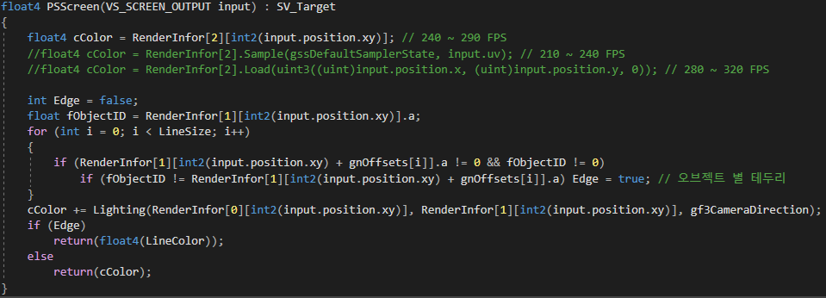

바로 이 부분인데 Texture부분에 Lighting처리를 MRT의 정보를 활용하여 더해준다.

이렇게 하면 모든 Object의 Pixel수 * Light의 수에서 Screen Pixel수 * Light의 수로 줄어들게 된다.

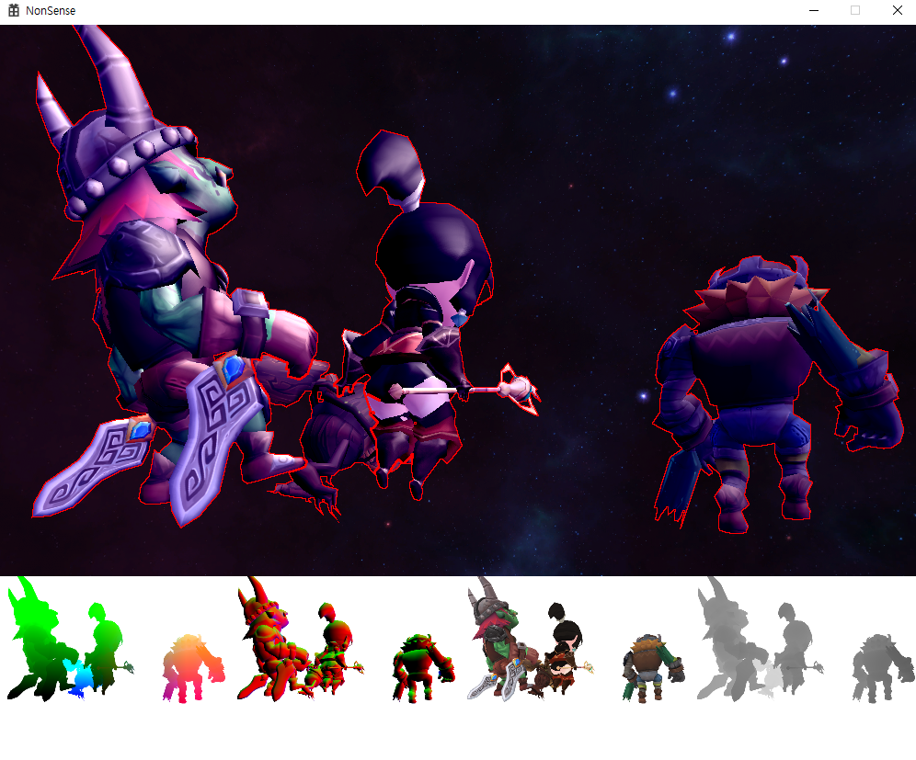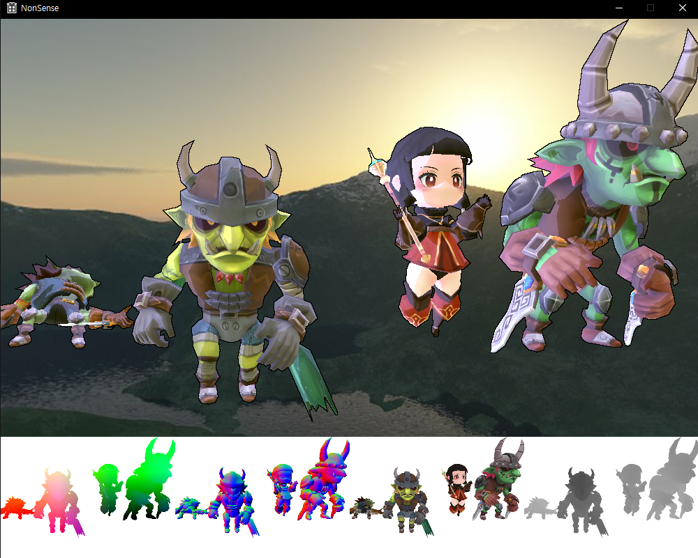

다음의 두 화면은 각각 Sky Box와 빛을 조절해서 만들어본 밤과 낮의 모습이다.

이렇게 내가 만들려던 Lighting Volume을 이용한 빛은 아니지만 임시적으로 Phong Lighting은 완성이 되었다.

1. Player HP State UI Object 생성

UI를 만드는 것은 너무나 쉬운데 그냥 Texture를 원하는 곳에 띄워 주기만 하면 된다.

UI는 모든 화면의 Render가 끝나고 그 위에 그려줘야 하기 때문에 한 번에 그려주기 위하여 UI Object를 만들어주어 상속하는 방식으로 다양한 UI들을 제작해 줄 생각이다.

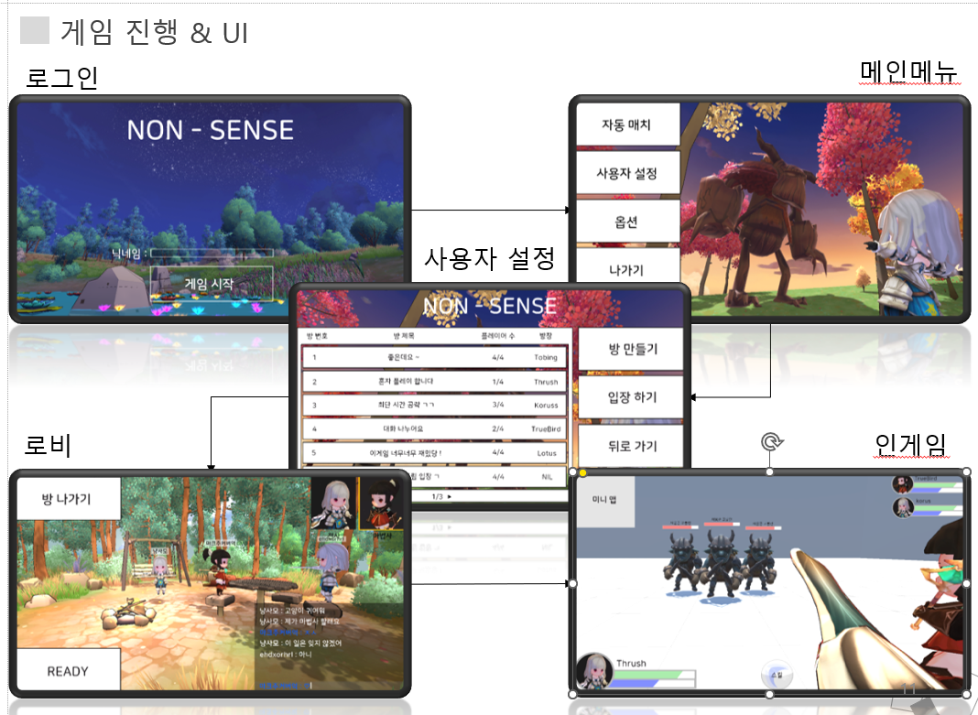

이것은 기획 발표 때 준비한 UI구상도이다.

인 게임 UI부터 만들어 볼 생각이고, 미니 맵은 뒤로 미루고 플레이어 상태 바, 스킬 창만 만들어 볼 생각이다.

UI를 여러 Scene에서 자주 사용할 것 같기 때문에 Constant Buffer를 사용하여 시작 x, y 지점과 h, w까지 받아 그려주는 Shader를 만들 생각이다.

먼저 모든 UI의 베이스가 될 UI Object를 만들어줄 생각이다.

UI Object를 만들 때 XYWH라는변수를 만들어서 UI Constant Buffer에 넣어주어 Vertex Shader에서 사용해, 원하는 위치를 지정하고 Texture를 UI Object생성 시 지정하여 적용하고 그려주는 방법을 생각 중이다.

일단 Player State UI Texture가 아직 없기 때문에 Mage Player의 Skin DDS파일을 불러와서 확인해 주기로 하였다.

UI Shader코드는 간단하게 Vertex Shader, Pixel Shader를 설정해주고 아직 적용은 하지 않았지만 Blend Mode를 TRUE로 바꿔주어야 한다.

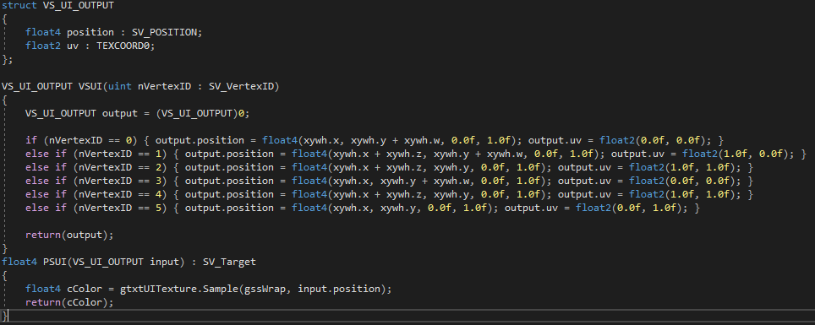

Vertex Shader와 Pixel Shader인데 UI_CV에서 입력해준 XYWH를 이용하여 X, Y 부터 W, H의 크기만큼 늘려주는 것이다 (-1.0 ~ 1.0)

그러다가 더 편한 UI를 제작하기 위하여 구조를 바꾸어 주기로 하였다.

XMFLOAT4X4의 행렬을 사용하여 Vertex들의 위치를 바꾸어 주고, 행렬을 계산 할 때 -1 ~ 1의 크기가 아니라 편리함을 위하여 0 ~ 1의 단위로 맞춰주려고 한다.

또한 Parent UI를 설정할 수 있도록 해서 전체 스크린이 아닌 Parent의 범위 안에서의 위치를 지정할 수 있도록 해주려고 한다.

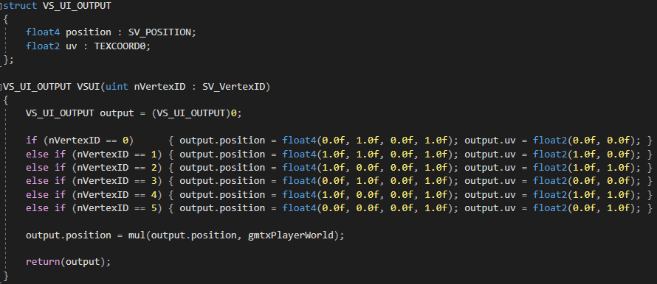

그래서 Vertex Shader를 바꾸어 주었는데 다시 1과 0으로 찍혀져 있는 이유는 어차피 UI의 위치를 조절해 줄 행렬을 Shader 코드 밖에서 만들어주어 gmtxPlayerWorld로 보내줄 것이기 때문이다. (World행렬 하나만 들어있는 상수 버퍼)

다음은 UI Object를 만들어 줄 것이다.

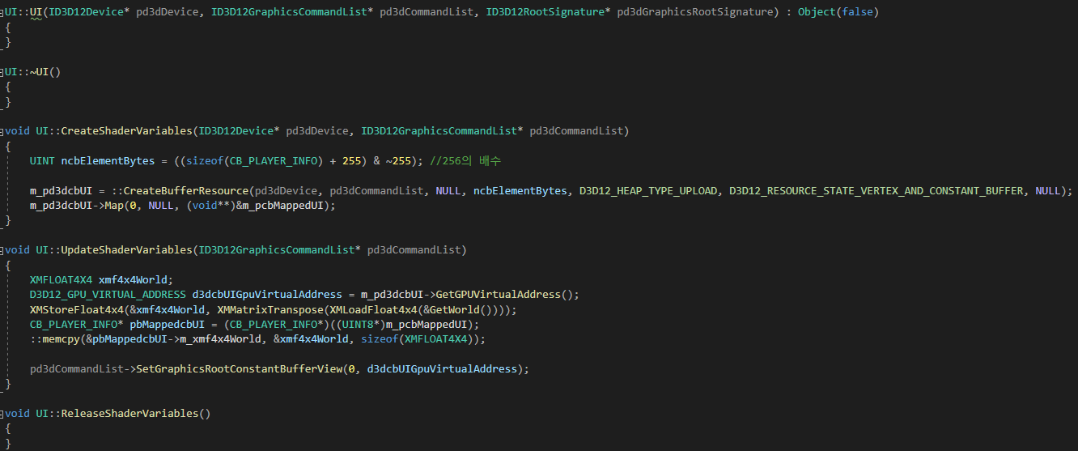

생성자와 그 외에 UI Position 행렬 정보를 넘겨주는 부분이고 특별한 점은 없다.

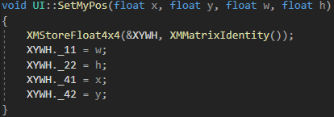

여기는 XYWH값을 넣어주는 함수인데 한 UI는 최종 그려지는 World행렬과 본인의 XYWH를 가진다.

어차피 그려주기 위한 행렬은 World행렬 하나라서 XYWH을 저장하지 않고 바로 계산에 넣어버리려고 했으나, Parent 행렬을 넣어줄 때 자신의 온전한 XYWH가 필요하기 때문에 만들어주었다.

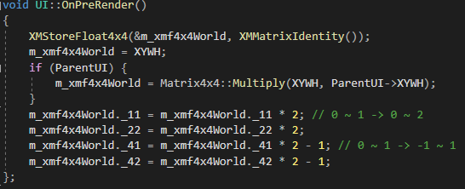

다음은 UI를 그려줄 최종 위치 행렬의 위치를 모두 계산하여 산출해주는 OnPreRender함수이다.

World행렬을 초기화 시킨 뒤, XYWH를 넣어준다.

그 후 만약 Parent UI가 존재한다면, Parent UI에 XYWH를 곱해주어 World행렬을 만들어준다.

그 후에 X,Y는 0~1 에서 -1~1로, W,H는 0~1에서 0~2로 바꾸어 Shader 코드에 맞추어 주는 작업을 한다.

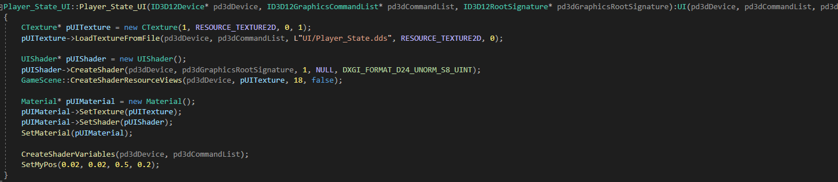

 다음은 Player State의 생성자이다. 이미지는 임시로 대충 그려주었고, 위치가 고정이기에 생성 시 위치를 정해주었다.

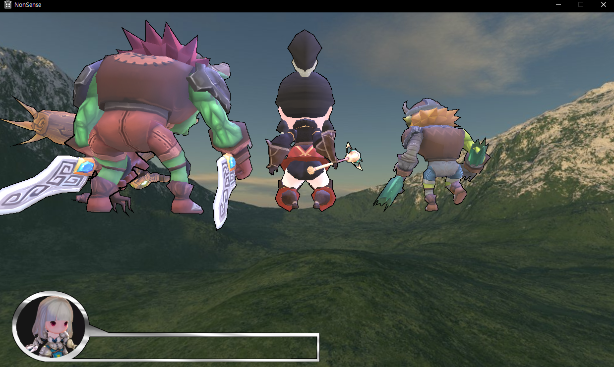

출력 시 다음과 같이 나오게 된다.

이제 HP를 표시해주려고 하는데 Parent UI를 Player State UI로 지정하여 위치를 정해 줄 생각이다.



그리고 HP UI에는 HP라는 변수를 만들어주어, 현재 HP가 몇 %남아있는지 알려주도록 하였고 이 변수에는 Player의 HP의 비율이 들어 갈 것이다.

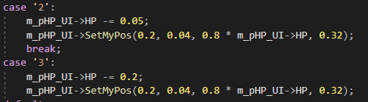 ‘2’를 누르면 작은 데미지, ‘3’을 누르면 큰 데미지

그리고 다음과 같이 버튼을 눌러 데미지를 입힐 수 있게 하였다.

(재생이 안되면 클릭) 체력이 깎이긴 하지만 내가 원하는 것은 다른 게임처럼 부드럽게 사라지는 HP를 원한다.

부드럽게 사라질 때는 체력 바가 두가지 색상으로 나오는데 하나는 현재 캐릭터의 실제 체력을 의미하고 다른 하나는 실제 체력이 깎인 만큼 서서히 줄어드는 부분을 표현하는 것이다.

체력을 서서히 줄어들게 하고 싶지만 플레이어 입장에서 서서히 체력이 줄어드는 동안 추가로 데미지를 입었을 때 최종적으로 어디까지 데미지가 줄어들게 될 지 모르기 때문에 직관적으로 보여주는 체력과 줄어드는 효과를 주는 체력이 나뉘어져 있는 것이다.

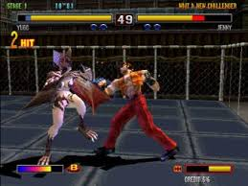 출처 - http://www.oldgamenara.com/bbs/board.php?bo_table=oldgame2&wr_id=345

물론 게임마다 다른 체력의 의미는 서로 다른데 위는 ‘동물 철권’이라는 게임의 사진이다.

노란색 체력이 플레이어의 현재 체력인 것을 딱 봐도 알 수 있고, 왼쪽 플레이어의 파란 체력은 입은 피해에 대하여 천천히 찰 수 있는 체력의 범위이다.

오른쪽 플레이어의 빨간 체력은 위에서 말한 줄어드는 애니메이션을 표현하는 체력이다.

이렇게 색별로 여러가지 상태를 나타낼 수 있지만, 나는 일단 실제 체력과 줄어드는 체력을 표현해주기 위하여 노란색 체력 Texture를 추가로 그려서 만들어 주기로 하였다.

Player Decrease HP UI를 만들어주는 방법은 위의 다른 UI들과 같다.

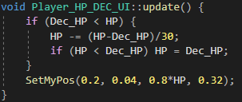Player Decrease HP UI의 Update함수

줄어드는 체력은 Decrease HP변수도 가지는데 이게 실제로 깎인 데미지를 의미한다.

HP는 줄어들며 표시되는 체력인데, Decrease HP와의 차이에 비례하여 줄어들게 해서 순식간에 많이 깎이면 빨리 줄어들고, 조금 깎이면 천천히 줄어들도록 조절해주었다. (재생이 안되면 클릭)



다음과 같이 마음에 드는 결과가 나왔다!! 하지만 현재 Player HP State를 만드는데 필요한 UI 3개를 따로 관리하고 있어서 묶어서 관리할 수 있는 방법이 필요할 것 같다.

UI를 만드는 일이 쉽고 만만하게 느껴졌는데 위치 설정을 위한 행렬계산과 여러 효과를 넣기 위해서 꽤 많은 노력과 연구가 필요하다고 느껴졌고 Skill UI까지 만들려 했는데 오늘은 여기서 쉬어야 겠다.

1. Cascaded Shadow Mapping 공부

그림자를 만들면 확실히 게임의 퀄리티가 상승하는데도 자꾸 뒤로 미루게 된 이유… 두가지를 뽑자면 첫번째는 그림자를 만들만 한 Map이 준비되지 않아서 이고, 두번째는 그림자는 만들어 본 적이 없고 개념도 어렵기 때문에 시도하기가 두렵다.

이제 재우님이 Map을 얼추 띄우셨고, 나도 Light나 UV, Deferred Rendering같은 기초를 만들어 두었으니 슬슬 두려움에 맞설 때가 되었다.

내가 고른 Shadow Mapping은 Cascaded Shadow Mapping인데 머릿속에서 쉽게 떠올릴 수 있는 방법은 빛의 시각에서 Object들의 Depth를 저장하는 Render Target을 만든 후 빛과의 거리를 계산하여 그 Depth Render Target과 비교하여 가려지지 않는 부분에 그려주는 Depth Shadow Mapping (DSM)이 있다.

그러나 이 그림자는 Shadow Map의 해상도의 한계로 그림자의 퀄리티가 떨어지고 그렇다고 Shadow Map의 해상도를 높이기에는 계산이 무거워 질 수 있고, 전체의 장면을 한 장의 Shadow Map에 담기는 어렵다.

Cascade Shadow Map은 View Frustum을 특정 수로 나누어서 각 부분마다 다른 해상도를 적용해준다.